**Αρχές Οικονομικής Θεωρίας**

**Κεφάλαιο 3ο- Μέρος Α: Η παραγωγή της επιχείρησης**

**5. Μέσο και οριακό προϊόν.**

**Τι είναι το μέσο προϊόν;**

Μέσο προϊόν (Average Product, ΑΡ) **είναι ο λόγος του συνολικού προϊόντος προς τις μονάδες του μεταβλητού συντελεστή**. Δηλαδή, ισχύει:

$$Μέσο Προϊόν=\frac{Συνολικό Προϊόν}{Ποσότητα μεταβλητού συντελεστή}$$

Συνήθως, ο μεταβλητός συντελεστής είναι η εργασία (L) και το μέσο προϊόν (AP) δείχνει το **προϊόν ανά εργάτη**. Τότε ισχύει:

$$AP=\frac{Q}{L}$$

**Σημείωση:** Το μέσο προϊόν της εργασίας ονομάζεται αλλιώς και προϊόν ανά εργάτη (θα πρέπει να είστε εξοικειωμένοι και με τις δυο διατυπώσεις, ειδικά για τις ασκήσεις). Μια ακόμα εναλλακτική διατύπωση είναι και η παραγωγικότητα της εργασίας (αν και δεν χρησιμοποιείται στο παρόν κεφάλαιο, ωστόσο καλό είναι να αναφερθεί καθώς αυτή χρησιμοποιείται ευρύτερα, πχ στα οικονομικά έντυπα κλπ).

**Τι είναι το οριακό προϊόν;**

Οριακό προϊόν (Marginal Product, MP) ενός συντελεστή **είναι η μεταβολή που επέρχεται στο συνολικό προϊόν, όταν μεταβάλλεται ο μεταβλητός συντελεστής κατά μία μονάδα**. Δηλαδή, ισχύει:

$$Οριακό Προϊόν=\frac{Μεταβολή του συνολικού προϊόντος}{Μεταβολή στην ποσότητα του μεταβλητού συντελεστή}$$

Συνήθως, ο μεταβλητός συντελεστής είναι η εργασία (L) και το οριακό προϊόν (MP) μετρά το ρυθμό μεταβολής του συνολικού προϊόντος, εξαιτίας της προσθήκης κάθε φορά στην παραγωγή του τελευταίου εργάτη (ουσιαστικά είναι η παράγωγος του συνολικού προϊόντος). Δηλαδή, ισχύει:

$$MP=\frac{ΔQ}{ΔL}$$

**Σημαντική σημείωση:** Το οριακό προϊόν της εργασίας **δεν είναι το προϊόν που παράγει κάθε φορά ο συγκεκριμένος επιπλέον εργάτης**, **αλλά η μεταβολή που επέρχεται στις συνθήκες παραγωγής και, συνεπώς, στο συνολικό προϊόν, εξαιτίας της παρουσίας του επιπλέον εργάτη.** Αυτό σημαίνει ότι αν η αύξηση στην παραγωγή είναι πχ 10 μονάδες, αυτό δεν σημαίνει ότι ο συγκεκριμένος επιπλέον εργάτης παράγει τις 10 αυτές μονάδες, αλλά στο ότι με την πρόσληψη του η παραγωγή αυξάνεται κατά 10 μονάδες. Όμως, πώς γίνεται η παραγωγή να αυξάνεται κατά 10 μονάδες αν ο συγκεκριμένος επιπλέον εργάτης παράγει λιγότερο από 10 μονάδες πχ έστω 8; Στο γεγονός ότι με την προσθήκη του επιπλέον εργάτη, οι άλλοι εργάτες μπορεί να παράγουν και αυτοί περισσότερο από ότι παρήγαγαν προηγουμένως λόγω του καλύτερου συντονισμού του έργου. Έτσι, για παράδειγμα, ο συγκεκριμένος επιπλέον εργάτης μπορεί να παράγει 8 μονάδες ενώ οι άλλες 2 μονάδες παράγονται από τους άλλους εργάτες που παράγουν περισσότερο (από τους εαυτούς τους) σε σχέση με πριν.

**Οι καμπύλες του μέσου και του οριακού προϊόντος.**

Σύμφωνα με το παράδειγμα του σχολικού βιβλίου και με βάση τους τύπους που αναφέρθηκαν προηγουμένως, μπορούμε να υπολογίσουμε το μέσο και το οριακό προϊόν και να σχεδιάσουμε τις αντίστοιχες καμπύλες.

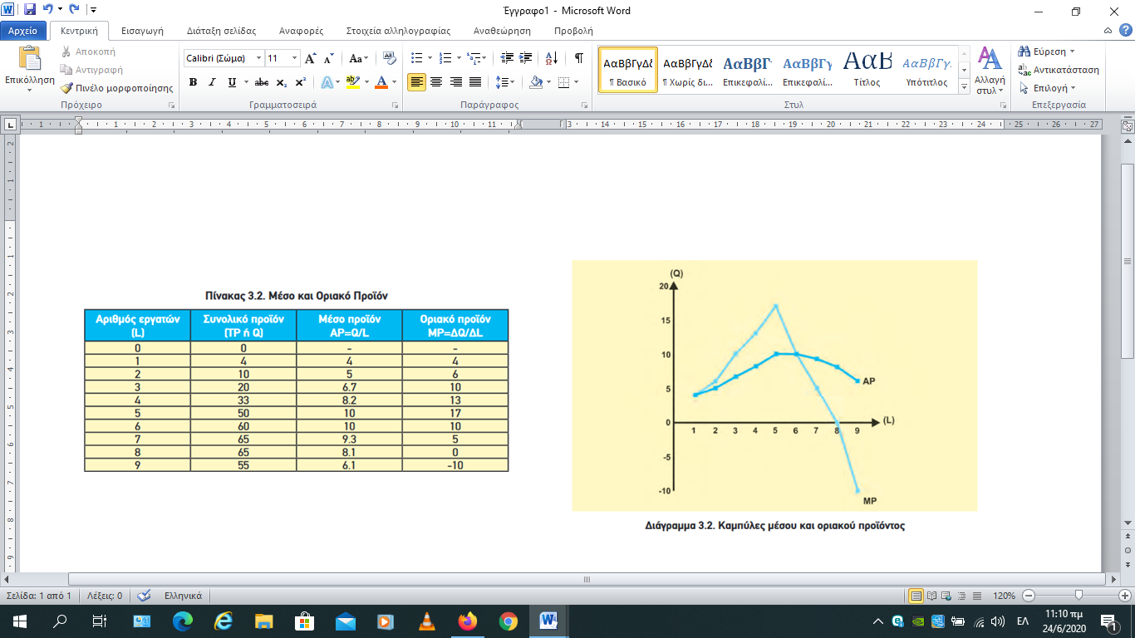

* **Η καμπύλη του μέσου προϊόντος περιγράφει τη σχέση ανάμεσα στην ποσότητα της εργασίας και στο αντίστοιχο μέσο προϊόν της**. Όπως φαίνεται και από τα δεδομένα, **το μέσο προϊόν αρχικά αυξάνεται φτάνει σε ένα μέγιστο και στη συνέχεια μειώνεται**.
* **Η καμπύλη του οριακού προϊόντος περιγράφει τη σχέση ανάμεσα στην ποσότητα της εργασίας και στο αντίστοιχο οριακό προϊόν της**. Όπως φαίνεται και από τα δεδομένα, **το οριακό προϊόν αρχικά αυξάνεται, φτάνει σε ένα μέγιστο και στη συνέχεια μειώνεται, γίνεται μηδέν και ύστερα αρνητικό** (τότε μειώνεται και το συνολικό προϊόν).

Σημείωση: Το οριακό προϊόν θα γίνει μηδέν ή θα λάβει αρνητικές τιμές μόνο σε θεωρητικά παραδείγματα, ποτέ στην πραγματική οικονομική δραστηριότητα.Επειδή μια επιχείρηση δεν θα έφτανε σε σημείο να αυξήσει τόσο την απασχόλησή της δίχως το προϊόν της να αυξηθεί έστω και ελάχιστα.

Η συμπεριφορά του μέσου και οριακού προϊόντος (όπως και του συνολικού) εξηγείται από το νόμο της φθίνουσας ή μη ανάλογης απόδοσης που θα μελετήσουμε στην επόμενη ενότητα.

**Σύγκριση των καμπυλών του μέσου και του οριακού προϊόντος.**

1. Οι δυο καμπύλες αρχικά αυξάνονται, φτάνουν σε ένα μέγιστο και ύστερα μειώνονται (ομοιότητα).
2. Το οριακό προϊόν μπορεί να λάβει αρνητικές τιμές (έστω και θεωρητικά όπως αναφέρθηκε προηγουμένως) ενώ το μέσο προϊόν δεν μπορεί. Μπορείτε να σκεφτείτε γιατί;
3. Η καμπύλη του οριακού προϊόντος αυξάνεται πιο έντονα και μειώνεται πιο γρήγορα από το μέσο προϊόν (που είναι πιο ομαλό). Μπορείτε να σκεφτείτε γιατί;